Лабораторная работа 5.
Исследование архитектуры сервера.
Файлы базы данных Oracle 12c

- Получите список всех табличных пространств.
SELECT tablespace_name FROM dba_tablespaces;
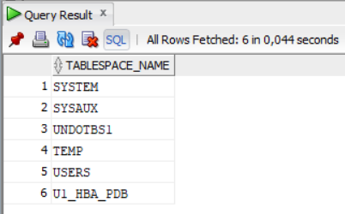
- Создайте табличное пространство с именем XXX_QDATA (10 m). При создании установите его в состояние offline. Затем переведите табличное пространство в состояние online. Выделите пользователю XXX квоту 2 m в пространстве XXX_QDATA. От имени XXX в пространстве XXX_ QDATA создайте таблицу XXX_T1 из двух столбцов, один из которых будет являться первичным ключом. В таблицу добавьте 3 строки.
CREATE TABLESPACE HBA_QDATA
DATAFILE 'HBA_QDATA.dbf' SIZE 10M
OFFLINE;
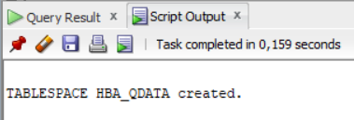
ALTER TABLESPACE HBA_QDATA ONLINE;
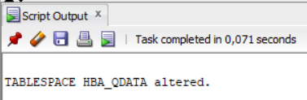
ALTER USER C##HBA_CORE QUOTA 2M ON HBA_QDATA;
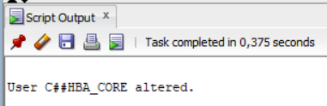
CREATE TABLE HBA_T1 (
id NUMBER PRIMARY KEY,
data VARCHAR2(100)
) TABLESPACE HBA_QDATA;
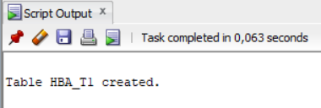
INSERT INTO HBA_T1 (id, data) VALUES (1, 'Первая запись');
INSERT INTO HBA_T1 (id, data) VALUES (2, 'Вторая запись');
INSERT INTO HBA_T1 (id, data) VALUES (3, 'Третья запись');
COMMIT;
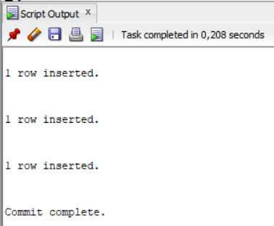
- Получите список сегментов табличного пространства XXX_QDATA.
SELECT segment_name, segment_type, tablespace_name
FROM dba_segments
WHERE tablespace_name = 'HBA_QDATA';
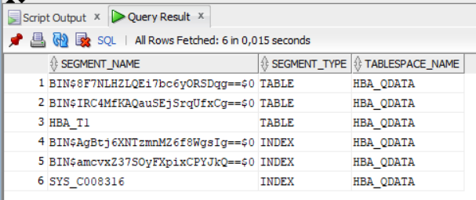
- Определите сегмент таблицы XXX_T1.
SELECT segment_name, segment_type, tablespace_name
FROM dba_segments
WHERE tablespace_name = 'HBA_QDATA' AND segment_name = 'HBA_T1';
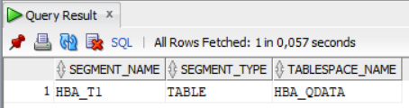
- Определите остальные сегменты.
SELECT segment_name, segment_type, tablespace_name
FROM dba_segments
WHERE tablespace_name = 'HBA_QDATA' AND segment_name <> 'HBA_T1';
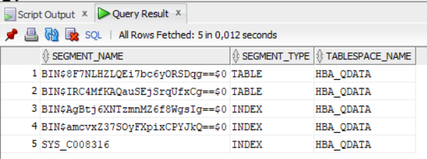
- Удалите (DROP) таблицу XXX_T1.
DROP TABLE HBA_T1;
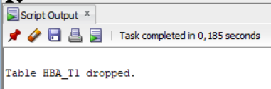
- Получите список сегментов табличного пространства XXX_QDATA. Определите сегмент таблицы XXX_T1. Выполните SELECT-запрос к представлению USER_RECYCLEBIN, поясните результат.
SELECT segment_name, segment_type, tablespace_name
FROM dba_segments
WHERE tablespace_name = 'HBA_QDATA';
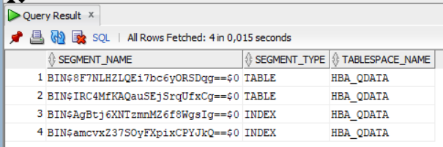

SELECT segment_name, segment_type, tablespace_name
FROM dba_segments
WHERE tablespace_name = 'HBA_QDATA' AND segment_name = 'HBA_T1';
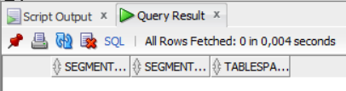
SELECT object_name, original_name, type, droptime FROM USER_RECYCLEBIN;
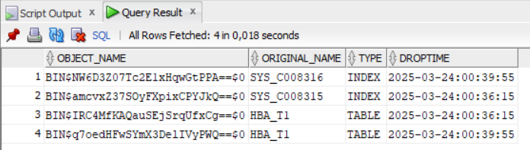
- Восстановите (FLASHBACK) удаленную таблицу.
FLASHBACK TABLE HBA_T1 TO BEFORE DROP;
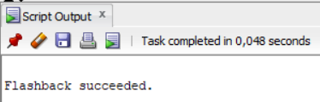
- Выполните PL/SQL-скрипт, заполняющий таблицу XXX_T1 данными (10000 строк).
BEGIN
FOR i IN 1..10000 LOOP
INSERT INTO HBA_T1 (id, data) VALUES (i, 'Строка №' || i);
END LOOP;
COMMIT;
END;
/
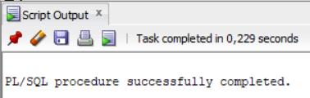
- Определите сколько в сегменте таблицы XXX_T1 экстентов, их размер в блоках и байтах.
SELECT segment_name, COUNT(*) AS extents_count,
SUM(blocks) AS total_blocks,
SUM(bytes) AS total_bytes
FROM dba_extents
WHERE segment_name = 'HBA_T1'
AND tablespace_name = 'HBA_QDATA'
GROUP BY segment_name;
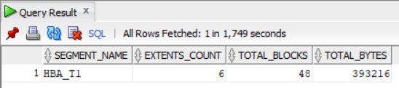
- Получите перечень всех экстентов в базе данных.
SELECT segment_name, segment_type, tablespace_name, extent_id, blocks, bytes
FROM dba_extents
ORDER BY tablespace_name, segment_name, extent_id;
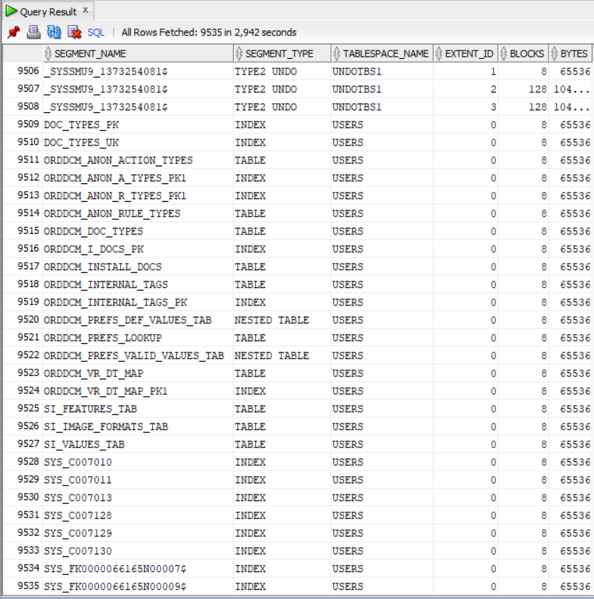
- Исследуйте значения псевдостолбца RowId в таблице XXX_T1 и других таблицах. Поясните формат и использование RowId.
SELECT rowid, id, data FROM HBA_T1 FETCH FIRST 10 ROWS ONLY;
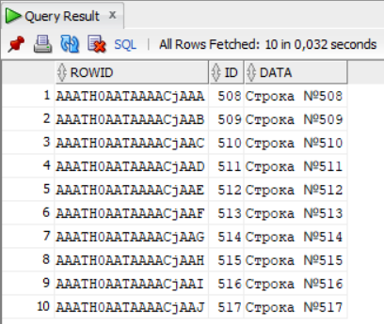
SELECT table_name, column_name
FROM user_tab_columns
WHERE column_name = 'ROWID';
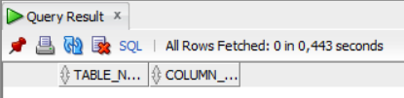
- Исследуйте значения псевдостолбца RowSCN в таблице XXX_T1 и других таблицах.
SELECT ORA_ROWSCN, id, data FROM HBA_T1 FETCH FIRST 10 ROWS ONLY;
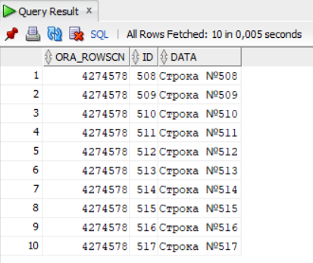
SELECT table_name FROM user_tab_columns WHERE column_name = 'ORA_ROWSCN';
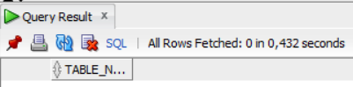
- (*) Измените таблицу так, чтобы для каждой строки RowSCN выставлялся индивидуально.
- Продемонстрируйте работу преподавателю.
- Удалите табличное пространство XXX_QDATA и его файл.
DROP TABLESPACE HBA_QDATA INCLUDING CONTENTS AND DATAFILES;
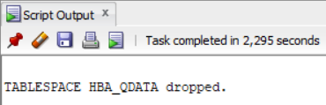

Ответьте на следующие вопросы
- Что такое сегмент табличного пространства?
Сегмент – это совокупность экстентов (extent), выделенных для хранения данных определенного объекта в табличном пространстве. Сегменты могут принадлежать таблицам, индексам и другим объектам базы данных.
- Перечислите типы сегментов?
- Сегмент таблицы (Table Segment)
- Сегмент индекса (Index Segment)
- Сегмент отката (Undo Segment)
- Сегмент временных данных (Temporary Segment)
- Сегмент кластера (Cluster Segment)
- Как получить все типы сегментов?
SELECT DISTINCT segment_type FROM dba_segments;
- Удаляется ли (или сокращается) сегмент таблицы при удалении (DELETE) всех строк таблицы?
Нет, оператор DELETE не освобождает место, занимаемое сегментом. Данные удаляются логически, но пространство остается выделенным.
- Что происходит с сегментом таблицы XXX_T1 при удалении ее оператором drop table XXX_T1?
- Таблица помещается в корзину (Recycle Bin).
- Сегмент остается, но переименовывается и может быть восстановлен
- Само пространство не освобождается немедленно.
- Поясните назначение представление USER_RECYCLEBIN.
Представление USER_RECYCLEBIN показывает объекты, удаленные пользователем, но доступные для восстановления с помощью FLASHBACK TABLE.
- Что происходит с сегментом таблицы XXX_T1 при удалении ее оператором drop table XXX_T1 purge?
- Таблица удаляется без возможности восстановления.
- Сегмент освобождается немедленно.
- Что такое экстент табличного пространства?
Экстент (extent) – это группа смежных блоков данных, выделяемых объекту базы данных. Сегмент состоит из одного или нескольких экстентов.
- Поясните назначение опции UNIFORM при создании табличного пространства.
Опция UNIFORM задает фиксированный размер экстента для всех объектов в данном табличном пространстве.
- Что такое блок данных табличного пространства?
Блок данных (Oracle Block) – минимальная единица хранения в Oracle, содержащая данные таблицы или индекса.
- Где и как задается его размер?
Размер блока задается при создании табличного пространства.
BLOCKSIZE (2К, 4К, 8K, 16К, 32К)
- Как выяснить размер блока?
SELECT value FROM v$parameter WHERE name = 'db_block_size';

